Viega auf der ISH 2025: Halle 4.0, Stand B.02/B20

Qualifizierter Kundendienst steht für Inbetriebnahme, Wartung und Reparaturen zur Verfügung:

Viega bietet Fachhandwerk auf Wunsch
Vor-Ort-Kundenservice

Attendorn/Frankfurt, 17. März 2025 – Viega unterstützt die Arbeit des Fachhandwerks mit einer Vielzahl unterschiedlichster Services auf Wunsch auch bei der Arbeit vor Ort: von der Inbetriebnahme und der Wartung zum Beispiel von „Spülstationen mit Viega Hygiene-Funktion“, die den Erhalt der Trinkwasserhygiene unterstützen, oder der Installation und Programmierung der Einzelraumregelungen „Fonterra Smart Control“ und „Fonterra Heat Control“ für hoch effiziente Flächentemperierung bis hin zu Reparatur- und Notfalleinsätzen.

Der Fachkräftemangel in der SHK-Branche ist massiv. Bundesweit fehlen in den kommenden fünf Jahren etwa 47.000 Mitarbeitende, um beispielsweise die Energiewende voranzubringen oder den Sanierungsstau im Gebäudebestand aufzulösen. Das hat die Wirtschaftsvereinigung Gebäude und Energie e.V. (VdZ) festgestellt. Gleichzeitig werden aber viele der eingesetzten Technologien, wie zur Nutzung regenerativer Energien, immer komplexer. Für solche Engpasssituationen bietet Viega dem Fachhandwerk Entlastung: Auf Wunsch unterstützen speziell geschulte Kundendienst-Techniker die Fachhandwerker vor Ort nach der Montage bei Inbetriebnahme und Wartung ausgewählter Viega Systeme aus den Kompetenzfeldern Trinkwasserhygiene, Vorwand- und Entwässerungstechnik sowie Flächentemperierung. Bei Bedarf sind zudem Notfall- oder Reparatureinsätze buchbar.

Individuelle Leistungspakete

Ein typisches Beispiel für die Viega Serviceunterstützung sind „Spülstationen mit Viega Hygiene-Funktion“. Der Inbetriebnahmeservice umfasst neben den Funktionsprüfungen unter anderem die Einstellung der anlagenspezifischen Betriebsparameter, das Inbetriebnahmeprotokoll und die Einweisung des Fachhandwerkers oder Betreibers. Auch regelmäßige Inspektionen der Anlagen oder die einmal jährlich notwendige Wartung ist möglich. Dabei ist gegebenenfalls ein Magnetventil mit neuen Dichtungen einzusetzen, und es sind Siebeinsatz, Durchflussbegrenzer und Batterien zu erneuern. Aufgaben, die der Viega Kundendienst-Techniker im Auftrag des zuständigen Fachhandwerkers, der die Anlage üblicherweise betreut, ebenfalls übernehmen kann, wenn die Kapazitäten vor Ort fehlen oder anderweitig gebunden sind.

Alle Inspektions- und Wartungseinsätze werden im Übrigen detailliert protokolliert und dem Fachhandwerker oder Betreiber auf Wunsch zur Verfügung gestellt.

Weitergehende Informationen zu dem individuellen Viega Unterstützungsservice vor Ort unter viega.de/Service

PR_ISH_costumer_service_DE_2025.docx

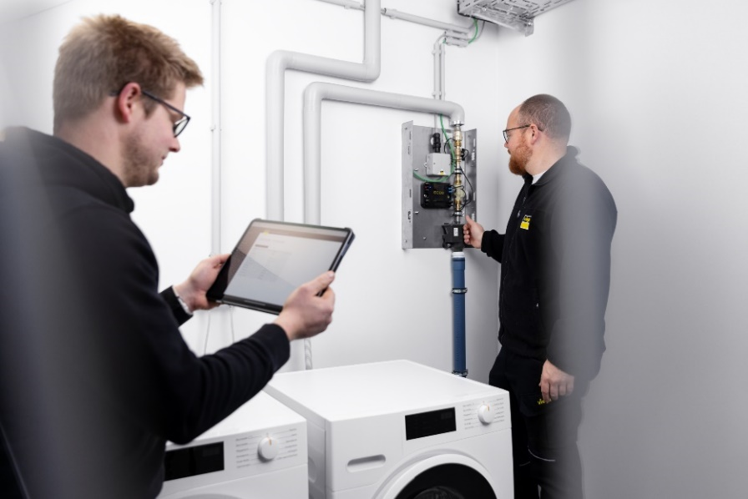
Foto (PR_ISH_costumer_service_DE_2025_01.jpg): Die Viega Kundendienst-Techniker unterstützen den Fachhandwerker vor Ort auf Wunsch individuell beispielsweise bei der Inbetriebnahme, Parametrierung und Wartung von „Spülstationen mit Viega Hygiene-Funktion“ (Foto: Viega)

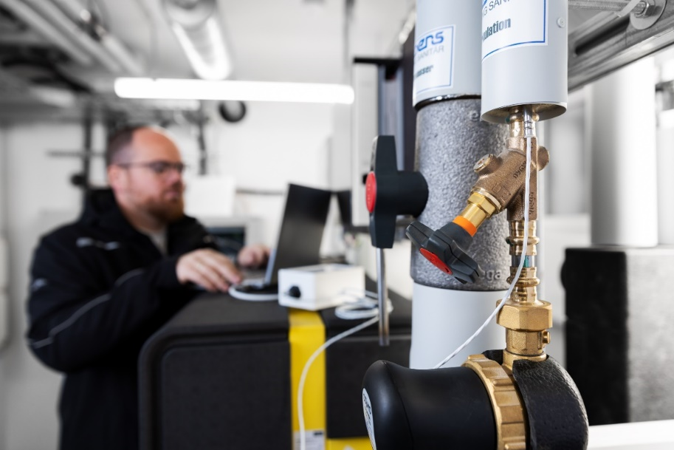
Foto (PR_ISH_costumer_service_DE_2025_02.jpg): Installationskomponenten, die den Erhalt der Trinkwassergüte unterstützen, müssen regelmäßig gewartet werden. Im Auftrag des zuständigen Fachpartners vor Ort können Viega Kundendienst-Techniker diese Aufgabe übernehmen. (Foto: Viega)

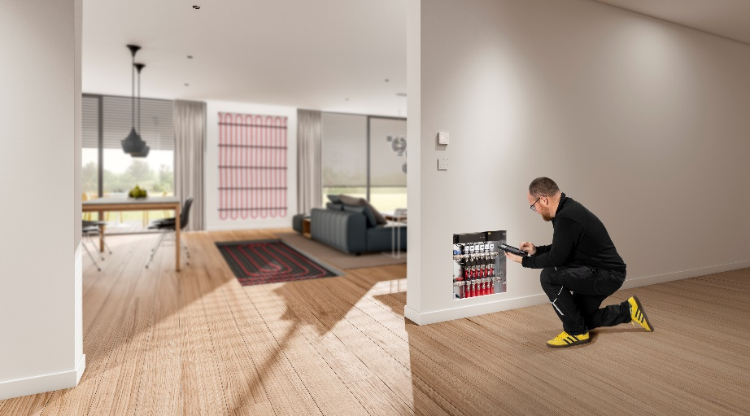
Foto (PR_ISH_costumer_service_DE_2025_03.jpg): Die intelligenten Einzelraumregelungen „Fonterra Smart Control“ und „Fonterra Heat Control“ machen Flächentemperiersysteme deutlich effizienter. Viega Kundendienst-Techniker leisten bei Bedarf Unterstützung bei der Inbetriebnahme oder der turnusmäßigen Wartung der Anlagen. (Foto: Viega)
Über Viega:
Viega ist Experte für gesundes Trinkwasser im Gebäude und zählt zu den Weltmarkt- und Technologieführern der Installationsbranche. Als qualitätsorientiertes Familienunternehmen mit international mehr als 5.500 Mitarbeitenden verfügt das Unternehmen über 125 Jahre Erfahrung in der Gebäudetechnik. Kernkompetenzen sind der Erhalt und die Weiterentwicklung von Trinkwasserhygiene, Energieeffizienz, Komfort und Sicherheit im Gebäude. An zehn Standorten weltweit entwickelt und produziert die Unternehmensgruppe über 17.000 Produkte und Systeme.

